МКОУ «Степновская ООШ»
Кизлярского района, Республики Дагестан

КУЛЬТУРНЫЙ
ДНЕВНИК
ученицы 2 класса
Мусаевой Амины

2021 год
Дорогой друг!
Перед тобой культурный дневник школьника. Он предназначен не для выставления отметок и записывания домашнего задания. Он станет тебе полезен в другом.
В прошлом (да и сегодня) в России существовали традиции – люди вели дневники, записывая в них свои впечатления об увиденном, прочитанном, прочувственном. Многие из этих дневников стали впоследствии основой для создания знаменитых книг, проведения научных исследований, написания энциклопедий и словарей.
Твой культурный дневник поможет тебе сделать свои наблюдения, открытия, проекты и исследования в области истории, культуры и искусства Российской Федерации, Республики Дагестан и села и города. В нем ты сможешь представить собственные мысли после посещения музеев, концертных залов, памятных исторических мести своей малой родины.
Чтобы украсить дневник, ты можешь (вместе с родителями) подготовить фотографии, рисунки, коллажи, добавить в него тексты и другие материалы.
Желаем тебе интересных встреч, путешествий, знакомств с музыкой, спектаклями, выставками, народными традициями, архитектурными сооружениями!
Удачи!

Раздел 1. ИСТОРИЯ И КУЛЬТУРА РОДНОГО КРАЯ.

Кизляр – один из древних городов республики Дагестан.
Кизляр старинный милый город,
Там люди добрые живут.
Для горожан ещё ты молод,
Здесь пляшут вместе и поют… (Р.Макашарипов)
№ | Дата, форма посещения (очная или дистанционная) | Посещение с родителями/групповое/индивидуальное | Название, место расположения | Впечатление | Фотографии
1  2 | 20.03.21г  Очная  16.04. 2021 г | С родителями.  Посещение культурно-исторических мест.  Групповое | Республика Дагестан, г. Кизляр  Городской парк культуры и отдыха  с.Степное Кизлярский район | Люблю Кизляр, часто там бываю, так как там живут мои бабушка и дедушка.  Мне интересна история родного городка.  Я узнала, что у города было множество названий, например, Абсияхкент, Карасув-кент и Кызлар-кала, но название «Кизляр» было окончательно закреплено указом Петра 1 после его посещения в 1722 г во время Персидского Похода.  В марте я побывала в центральном парке культуры и отдыха. Там есть множество скульптурных изображений. Часть из них посвящена памяти бойцов, погибших во время Великой Отечественной войны.  На территории парка есть Краеведческий музей имени П.И.Багратиона, который я планирую обязательно посетить.  Моя малая Родина – село Степное. Здесь проходит моё детство, здесь я хожу в родную школу.  Со своими одноклассниками и учительницей я посетила памятник Воинской славы. Лариса Николаевна рассказала нам о Великой Отечественной войне, о героях-сельчанах, защищавших нашу страну от немецких захватчиков. | 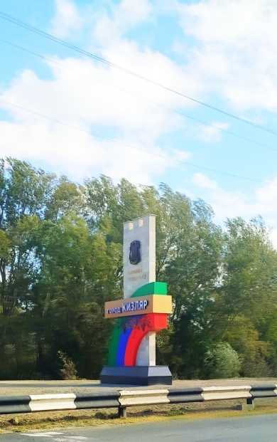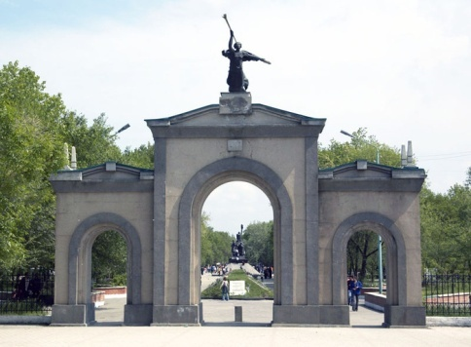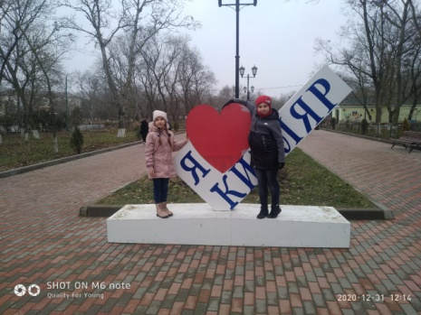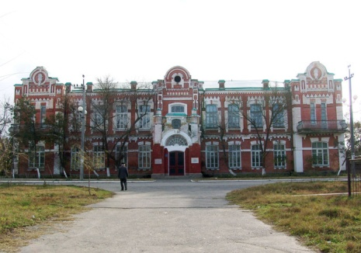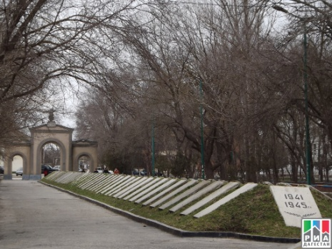  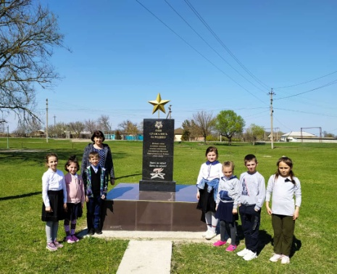  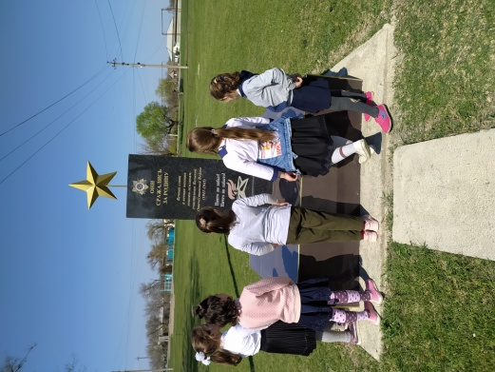

Раздел 2. «Другие страны хороши, но Дагестан дороже для души»

№ | Дата, форма посещения (очная или дистанционная) | Посещение с родителями/групповое/индивидуальное | Название, место расположения | Впечатление | Фотографии
1 | 25.03. 2021 год  Очная | Посещение с родителями | Республика Дагестан  Г.Махачкала | На весенних каникулах я побывала с родите- лями в г.Махачкале .  Махачкала является самой южной столицей России, заключенная в объятия моря и красивейших гор, которой в этом году исполняется 164 года. Махачкала не может не влюбить в себя. Этот город шумный, суетливый, и в то же время - прекрасный, с красивыми зданиями, с ухоженными и благоустроенными скверами и парками. | 